**Федеральное государственное бюджетное образовательное учреждение**

**высшего образования**

**«Казанский национальный исследовательский технологический университет»**

**«НОБЕЛЕВСКИЕ НАДЕЖДЫ КНИТУ - 2018»**

Номинация «Творческая работа»

«Русский язык среди других языков мира»

**Выполнил**: Митрофанов Артём Геннадьевич

студент первого курса 471 группы

филиала ГАПОУ «Нурлатский аграрный техникум»

**Руководитель:**

преподаватель русского языка и литературы

Илалетдинова Л.П.

Черемшан, 2018

**План**

Введение

Глава 1. Возникновение языка

Глава 2. Индоевропейские языки

Глава 3. Место русского языка в мире

Заключение

Приложения

Список использованной литературы

**Введение**

Язык - это не только важнейшее средство общения между людьми, но и средство познания, которое позволяет людям накапливать знания, передавая их от человека к человеку и от поколения к поколению. Совокупность достижений человеческого общества в производственной, общественной и духовной деятельности называется культурой. Поэтому можно сказать, что язык является средством ее развития и усвоения каждым из членов общества.

Русский язык входит в число наиболее распространенных в мире. На земном шаре на нем говорят около 250 млн. человек. По степени распространенности русский язык занимает пятое место в мире, уступая лишь китайскому, английскому, испанскому, хинди и урду.

Поэтому цель моего реферата: разобраться, какое место русский язык занимает в мире среди других языков.

Задачи: исследовать историю возникновения языков, проследить формирование семей, а также не основе статистических данных определить, есть ли у русского языка потенциал к дальнейшему развитию хоть на следующие 100 лет.

**Глава 1. Возникновение языка**

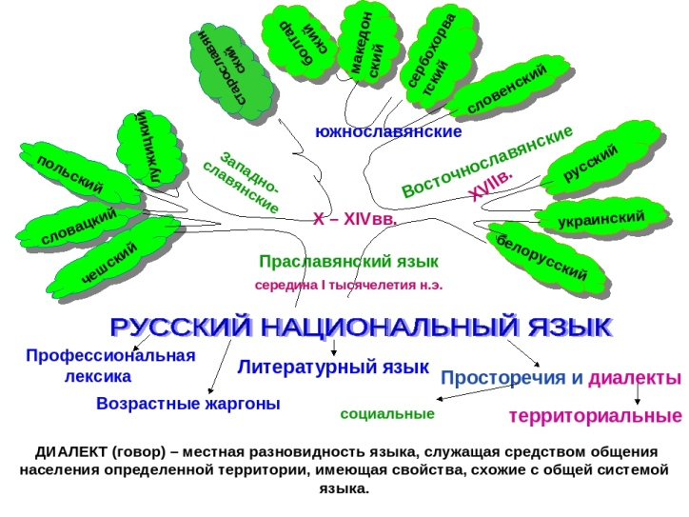

На тему возникновения языков написан далеко не один научный труд. Появление языка - вопрос не только лингвистический, он затрагивает и антропологию, то есть совокупность других наук, занимающихся изучением человека, его происхождения, развития, существования в природной и культурной средах.

Существует ряд предположений о происхождении языка, но ни одно из них не может быть подтверждено фактами в силу огромной отдаленности события по времени. Они остаются гипотезами, так как их нельзя ни наблюдать, ни воспроизвести в эксперименте.

Первая гипотеза, гипотеза звукоподражания, идет от стоиков и получила поддержку в XIX-XX вв. Суть этой теории состоит в том, что «безъязычный человек», слыша звуки природы, старался подражать этим звукам своим речевым аппаратом.

Гипотеза междометий - идет от эпикурейцев, противников стоиков, и заключается в том, что первобытные люди инстинктивные животные вопли превратили в междометия, сопровождающие эмоции, откуда якобы и произошли все иные слова. Причина возникновения сторонниками этой гипотезы сводится к экспрессивной функции. Но в языке есть очень многое, не связанное с экспрессией.

С середины XVIII в. появилась гипотеза «социального договора». Она опиралась на некоторые мнения античности и во многом отвечала рационализму XVIII в. Это предположение состоит в том, что в позднейшие эпохи развития языков возможно «договориться» о тех или иных словах, особенно в области терминологии.

Беда всех гипотез в том, что вопрос о возникновении языка берется изолированно, вне связи с происхождением самого человека и образованием первичных человеческих коллективов. Энгельс, Гумбольдт и Бодуэн де Куртенэ считали, что вертикальная походка была в развитии человека и предпосылками возникновения речи, и предпосылкой расширения и развития сознания. Существовавшие на протяжении долгого времени различные предположения происхождения языка из жестов также ничего не объясняют и являются несостоятельными.

Долгое время лингвисты считали, то вопрос о происхождении языка решается только после абстрагирования его от процессов речевой деятельности. Поэтому с середины XIXв. они регулярно сопоставляли схемы разных языков и строили схемы для сведения их к форме, которую можно было считать их общим предком. Совокупность таких форм называли праязыком. Языки, имеющие одного и того же предка, стали именоваться генетически родственными. Так возникли понятия об индоевропейской, семито-хамитской, нигеро-кордофанской и многих других семьях. С помощью того же метода индоевропейская, семито-хамитская, картвельская, уральская, дравидийская и алтайская семьи были возведены к праязыку следующего уровня. Их стали называть ностратическими (от лат.слова nostrum- наш ) - одна из макросемей. Затем появились гипотезы о дальнейшем расширении ностратической общности языков.

Иерархия языков идет глубже. Ностратическая макросемья наравне с афразийской, сино-кавказской, аустрической, америндской входит в борейскую гиперсемью. Существует также множество языков-изолятов - это изолированные языки, которые не входят ни в одну известную языковую семью.

Совокупность процессов, ведущих к порождению слов и других единиц в реальной языковой практике, называют речевой деятельностью человека. Изучая её модель, можно понять, как осуществляется вербальное поведение индивида. Чтобы узнать, как возник язык, надо исследовать речевую деятельность коллектива. С помощью её модели можно описать процессы, стоявшие у истоков языка и сознания.

На основании опыта, накопленного в индоевропеистике и ориенталистике, выявляются процессы, характеризующие речевую деятельность человека с точки зрения устройства его органов речи и решаемых им коммуникативных задач. Наблюдение за динамикой их развития (ослаблением, исчезновением, консервацией, возникновением, усилением) позволяет поставить в зависимость от них всевозможные изменения, которые происходят в языках и приводят к преобразованиям как отдельных слов или грамматических категорий, так и языковой системы в целом. Вместе с ней трансформируется вербальное сознание, становится иной философская (физическая) картина мира, потому что понятия, лежащие в ее основе, базируются на языке, присущих ему категориях и усваиваемом с детства способе отражения объективной действительности. Описывая этапы развития речевой деятельности "от нуля" до сегодня, от элементарных процессов к все более сложным, мы получаем инструмент для проникновения в тайны процесса формирования категорий нашего мышления, который позволяет как бы перенестись в то время, когда они создавались, и следовать за ними на всём пути их развития. При замене ретроспективного движения проспективным, у нас появляется средство для проникновения в будущее и составления научного прогноза о том, каким будет наш язык завтра, как будут эволюционировать категории мышления, в каком направлении будет перестраиваться философская или физическая картина мира, какие методологии будут определять развитие науки в новом тысячелетии.

Поэтому, по моему мнению,чем ближе к началу, тем больше в языковых процессах черт, общих для разных языковых семей, тем обобщеннее законы, которые ими управляют, тем менее дискретен континуум языковой действительности, фиксируемой мозгом. Процедура поиска "нулевой точки" в истории праязыка, концепция перехода от начального этапа к последующим, то новое знание, которое вводится в науку открытием "языкового нуля", проблемы, которые возникают вслед за этим открытием, - все это может быть интересно не только для посвященных в дела лингвистические. Изученные материалы показывают, что речевая деятельность зарождалась в виде возгласов многофокусного образования, не расчленявшихся на отдельные звуки и не дифференцировавшихся в зависимости от положения органов речи или характера дыхания. И смысл, и форма этих возгласов были максимально обобщёнными, не соотносимыми с существующими сегодня понятиями. Мне кажется, что исходную ситуацию легче всего представить посредством аналогии с картиной "гулящего" младенца. Речевое детство человечества, предстающее перед читателем, мало чем отличается от первого года жизни его отдельного представителя (как говорят, филогенез совпадает с онтогенезом). Со временем аморфный, с звуковой и смысловой точки зрения, первоэлемент вступил в процесс деления: вместо одного появились два, из них - четыре, и т.д., пока не образовались все слова и морфемы, из которых состоят современные языки. В качестве исходной единицы плана содержания выступает понятие хаоса; его бинаризация приводит к понятиям света и тьмы; на их основе образуется противопоставление воздушно-водной субстанции и твердей; из противоречий, возникших внутри представления о твердях, формируется определение твердей небесных в противовес твердям земным, бинаризация понятия о воздушно-водной субстанции результируется отделением понятия о воде от понятия о во духе, и т.д., и т.п., - пока не создаются все элементы нашего словаря. За этим процессом легко угадывается *библейский сюжет о сотворении мира* . В основе дуализации понятий лежит необходимость ориентироваться во времени и пространстве (вне человека и внутри его мозга). Параллельно смысловым, в истории языка происходят звуковые процессы: из синкретичного многофокусника, обозначавшего понятие хаоса, вычленяется вокалический компонент в противовес консонантному, каждый из них делится на два (например, гласные начинают противопоставляться по ряду и подъему, согласные - по месту и способу образования)и т.д., - вплоть до существующего сейчас многообразия фонем. Ответственными за этот процесс являются органы речи (специфика их развития и функционирования). Рассуждение о происхождении языков очень интересно, захватывающе, но может продолжаться до бесконечности, поэтому не уместится в рамки реферата. Поэтому остановимся на более подробном исследовании семей языков, в частности на индоевропейской семье.

**Глава 2. Индоевропейская семья языков**

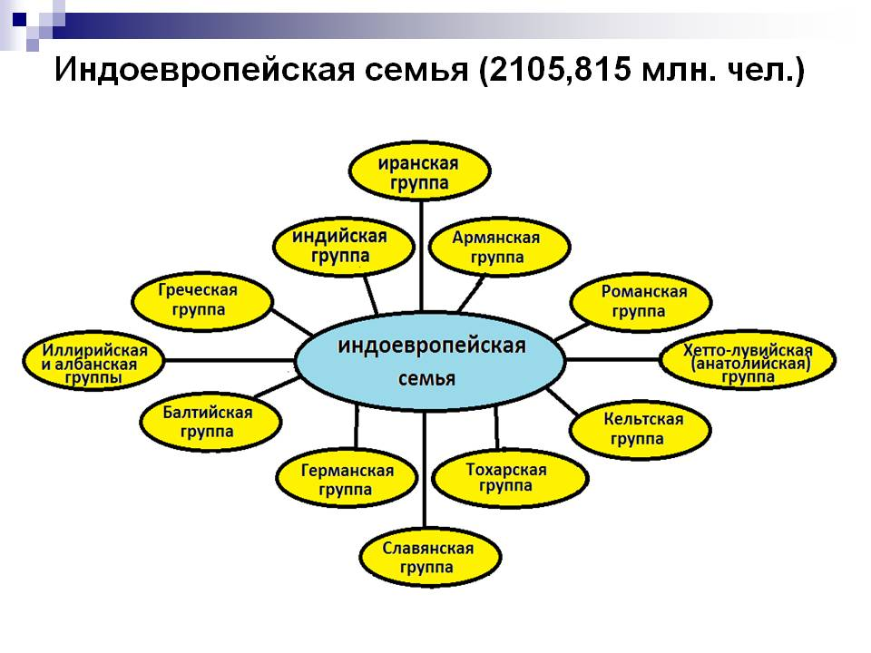

Индоевропейская семья - это одна из наиболее крупных лингвистических семей Евразии. Общие черты, отличающие индоевропейские языки от языков других семей, сводятся к наличию некоторого числа регулярных соответствий между формальными элементами разных уровней, связанных с одними и теми же единицами содержания (при этом исключаются заимствования). Поэтому, в моём понимании,конкретная интерпретация фактов сходства индоевропейский языков может заключаться в постулировании некоего общего источника известных из них (индоевропейский праязык, язык-основа, многообразие древнейших индоевропейских диалектов) или в принятии ситуации языкового союза, результатом которого явилось развитие ряда общих черт у первоначально различных языков. Такое развитие могло, во-первых, привести к тому, что эти языки стали характеризоваться типологически сходными структурами, и, во-вторых, эти структуры получили такое формальное выражение, когда между ними можно установить более или менее регулярные соответствия (правила перехода). В принципе обе указанные возможности интерпретации не противоречат друг другу, но принадлежат разным хронологическим перспективам.

**Состав индоевропейской семьи языков.**

1. Хетто-лувийская (анатолийская) группа. В нее входят следующие языки: хеттский клинописный (неситский), лувийский, палайский, иероглифический хеттский, ликийский, лидийский, карийский и некоторые другие языки Малой Азии античной поры.

2. Индийская (индоарийская) группа. В нее входят языки: ведийский санскрит, среднеиндийские языки (пали, пракриты и апабхранша), новоиндийские языки (хинди, урду, бенгали, панджаби, синдхи, гуджарати, маратхи, ассамский, ория, непальский, сингальский, цыганский и др).

3. Иранская группа. Составляющие: авестийский и древнеперсидский, среднеиранские языки (среднеперсидский (пехлеви), парфянский, хорезмийский, сакский, бактрийский), новоиранские языки (персидский, таджикский, пашто, осетинский, курдский, белуджский, татский, талышский, парачи, ормури, мунджанский, ягнобский), памирские (шугнанский, рушанский, бартангский, язгулямский, ишкашимский, ваханский и др.).

4. Армянский язык.

**5.** Фригийский язык.

**6.**Греческая группа.

**7.** Фракийский язык.

**8.** Албанский язык

**9.**Иллирийский язык

**10.** Венетский язык

**11.** Италийская группа. В нее входят языки: латинский, оскский, умбрский, фалискский, пелигнский и др.

**12.** Развившиеся из латинского следующие романские языки: испанский, португальский, французский, провансальский, итальянский, сардинский, ретороманский, румынский, молдавский, аромунский, далматинский и др.

**13.** Кельтская группа: галльский, бриттская подгруппа - бретонский, валлийский, корнуэльский; гаэльская подгруппа - ирландский, шотландско-гаэльский, мэнкский.

**14.** Германская группа: восточногерманские - готский и некоторые другие вымершие диалекты; скандинавские (северогерманские), современные - шведский, датский, норвежский, исландский, фарерский; западногерманские - древневерхненемецкий, древнесаксонский, древненижнефранкский, древнеанглийский и современные - немецкий, идиш, нидерландский, фламандский, африкаанс, фризский, английский

**15.** Балтийская группа: западнобалтийские - прусский, ятвяжский; восточнобалтйские - литовский, латышский, вымерший куршский.

**16.** Славянская группа: восточнославянские - русский, украинский, белорусский; западнославянские - польский, кашубский, верхнелужицкий, нижнелужицкий, чешский, словацкий, вымершие диалекты полабских славян; южнославянские - старославянский, болгарский, македонский, сербскохорватский, словенский.

**17.** Тохарская группа: карашарский и кучанский.

Можно сделать вывод, как я думаю,принадлежность некоторых других языков к индоевропейским пока остаётся спорной. Как видно, многие из этой семьи уже давно вымерли (хетто-лувийский, иллирийский, фракийский, венетский, оскско-умбрский, ряд кельтских языков, готский, прусский, тохарский и др.), не оставив никаких следов.

Индоевропейские языки распространены почти по всей Европе, в Передней Азии, на Кавказе, в Иране, Средней Азии, Индии и т. д.; позднее экспансия привела к их распространению в Сибири, Северной и Южной Америке, Австралии, в части Африки. Вместе с тем очевидно, что в древнейшую эпоху (видимо, ещё в начале 3-го тыс. до н. э.) эти языки или диалекты отсутствовали в Азии, в Средиземноморье, в Северной или Западной Европе. Поэтому обычно предполагают, что центры распространения индоевропейских диалектов находились в полосе от Центральной Европы и северных Балкан до северного Причерноморья. Из особенностей диалектного членения индоевропейской языковой области можно отметить особую близость соответственно индийских и иранских, балтийских и славянских языков, отчасти италийских и кельтских, что даёт необходимые указания на хронологические рамки эволюции индоевропейской семьи. Индоиранские, греческий, армянский обнаруживают значительное количество общих изоглосс. Вместе с тем балто-славянские имеют много общих черт с индоиранскими. Италийский и кельтские языки во многом сходны с германскими, венетским и иллирийским. Хетто-лувийский обнаруживает показательные параллели с тохарским и т.д. Древнейшие связи индоевропейских языков определяются как лексические заимствованиями, так и результатами сравнительно-исторического сопоставления с такими, как уральские, алтайские, дравидийские, картвельские, семито-хамитские языки.

Из вышесказанного можно сделать вывод, что русский язык - это лишь один из многих других языков, существующих или существовавших, на нашей планете. Несмотря на это, нельзя сказать, что величие и значимость русского языка в мире ничтожно малы. Наоборот, он занимает очень важное место в современной действительности.

**Глава 3. Место русского языка в мире**

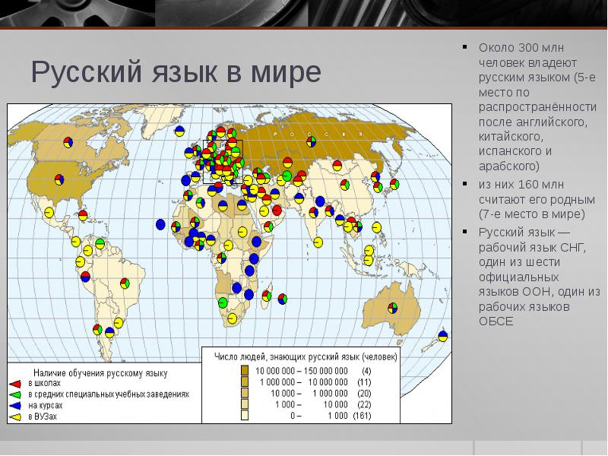

Русский язык - национальный язык русского народа, государственный язык Российской Федерации, один из 6 официальных языков ООН.

Им пользуются свыше 250 млн. человек, в том числе в России около 140 млн. человек, по данным всесоюзной переписи 1989 года. Русский язык входит в первую десятку самых распространённых языков на планете.

Всего же русским языком в мире в той или иной степени владеют более полумиллиарда человек, и по этому показателю русский занимает третье место в мире после китайского и английского.

Вместе с украинским и белорусским языками русский принадлежит к восточнославянской подгруппе славянской группы индоевропейской семьи языков. Можно обнаружить сходство слов русского и других индоевропейских языков:

Русский - ночь,

Белорусский - ноч ,

Украинский - нiч,

Болгарский - нощ

Польский - nос

Чешский - nос

Словацкий - nос

Литовский - naktis

Латышский- nox

Итальянский - notte

Французский - nuite

Английский - night

Немецкий - nacht.

В своём историческом развитии русский язык прошёл несколько этапов. Первый этап формирования будущего русского языка связан с Киевской Русью, феодальным государством восточнославянских племён, диалекты которых легли в основу древнерусского языка. После принятия христианства (988-989гг) на Руси стали распространяться церковные книги, которые присылались из Болгарии и были написаны на старославянском языке, возникшем в результате переводов Кириллом и Мефодием богослужебных книг с греческого языка на южнославянский солунский диалект (863 г). Этот язык был первым письменным языком славян в IX - XI вв.

Принятие христианства на Руси способствовало продвижению старославянского языка как языка церкви на восток, где он испытывал влияние живых диалектов исконно восточнославянского языка, что приводило к возникновению его местных разновидностей. Продолжением старославянского языка является церковнославянский язык, который использовался в церкви, научной литературе и оказывал влияние на развитие русского литературного языка.

Формирование языка великорусской народности (а в дальнейшем и национального языка), связано с возвышением Москвы, ставшей в XIV веке центром Великого княжества Московского, а со второй половины XV века - столицей единого Российского государства. В это время начинают формироваться и закрепляться нормы устной и письменной московской речи. Московский говор - основа русского языка, образование которого тесно связано с перерастанием русской народности в нацию и относится ко второй половине XVII в. Этот язык подвергается обработке и нормализации, обогащается творчеством писателей и становится высшей формой русского национального языка.

Спорным на сегодняшний день остается вопрос, падает в последние десятилетия влияние русского языка в мире или нет.

С одной стороны, языковая ситуация на постсоветском пространстве, где до распада СССР русский язык служил общепризнанным языком межнационального общения, весьма противоречива, и здесь можно выявить самые различные тенденции. А с другой стороны, русскоязычная диаспора в дальнем зарубежье за последние двадцать лет выросла многократно.

Конечно, еще Высоцкий в семидесятые годы писал песни про «распространенье наших по планете», но в девяностые и двухтысячные это распространенье стало гораздо более заметным.

Но начинать рассмотрение ситуации с русским языком по состоянию на конец нулевых годов следует, конечно, с постсоветских государств.

На постсоветском пространстве помимо России есть как минимум три страны, где судьба русского языка не вызывает никакого беспокойства. Это Белоруссия, Казахстан и Киргизия.

В Белоруссии большинство населения говорит в быту и вообще в повседневном общении по-русски, и в городах у молодежи и многих людей среднего возраста в русской речи практически отсутствует даже характерный в прошлом белорусский акцент.

При этом Белоруссия - единственное постсоветское государство, где государственный статус русского языка подтвержден на референдуме подавляющим большинством голосов.

Очевидно, что услуги переводчиков с русского на белорусский не будут востребованы еще долго, а возможно, и никогда - ведь практически вся официальная и деловая переписка в Белоруссии ведется на русском языке.

Языковая ситуация в Казахстане более сложна. В девяностые годы доля русских в населении Казахстана заметно сократилась, и казахи впервые с тридцатых годов прошлого века стали национальным большинством. По Конституции единственным государственным языком в Казахстане является казахский. Однако с середины девяностых существует закон, приравнивающий русский язык во всех официальных сферах к государственному. И на практике в большинстве государственных учреждений городского и регионального уровня, а также в столичных правительственных учреждениях русский язык используется чаще, чем казахский.

Причина проста и вполне прагматична. В этих учреждениях работают представители разных национальностей - казахи, русские, немцы, корейцы. При этом абсолютно все образованные казахи в совершенстве владеют русским языком, тогда как представители других национальностей знают казахский существенно хуже.

Похожая ситуация наблюдается и в Киргизии, где также существует закон, придающий русскому языку официальный статус, и в повседневном общении русскую речь в городах можно услышать чаще, чем киргизскую.

К этим трем странам примыкает Азербайджан, где статус русского языка официально никак не регулируется, однако в городах большинство жителей коренной национальности очень хорошо владеют русским, а многие предпочитают пользоваться им в общении. Этому опять-таки способствует многонациональный характер населения Азербайджана. Для национальных меньшинств со времен Советского Союза языком межнационального общения является русский.

Особняком в этом ряду стоит Украина. Здесь языковая ситуация своеобразна, а языковая политика приобретает порой крайне странные формы.

Все население востока и юга Украины говорит по-русски. Причем попытки насильственной украинизации в ряде регионов (в Крыму, Одессе, Донбассе) приводит к обратному результату. Ранее нейтральное отношение к украинскому языку меняется негативным.

В итоге на этих территориях исчезает даже традиционная смешанная речь - суржик на востоке и Одесский говор в Одессе и окрестностях. Новое поколение учит язык не на примере родительской речи, а на примере речи российских телевизионных дикторов, и начинает говорить на правильном русском литературном языке (со сленговыми особенностями XXI века).

Показательный пример: в русской речи украинской молодежи гортанное украинское «мягкое» Г (h) сменяется «твердым» Ґ (g) московско-питерского типа.

И на западной Украине тоже не все просто. Ведь население Прикарпатской и Закарпатской Украины говорит на диалектах, которые в сопредельных странах (Словакии, Венгрии, Румынии, Югославии) считаются отдельным русинским языком.

И получается, что на украинском литературном языке и на говорах, близких к литературному, в Украинском государстве говорит меньшинство населения. Однако украинские власти в последние годы занимаются насаждением украинского языка совершенно нелепыми методами - вроде никому не нужного, но обязательного перевода всех фильмов, идущих в кинотеатрах, на украинский язык.

Впрочем, непревзойденными в стремлении к тому, чтобы для перевода с русского языка требовались услуги бюро переводов, остаются страны Балтии - особенно Латвия и Эстония.

Правда, надо отметить, что языковая политика государства и отношение населения - это все-таки две большие разницы (как все еще говорят в Одессе). Слухи о том, что для общения с местным населением российскому туристу нужен перевод с английского, сильно преувеличены.

Требования жизни сильнее, чем усилия государства, и в данном случае это проявляется как нельзя боле наглядно. Даже молодежь, родившаяся в Латвии и Эстонии уже в период независимости, владеет русским языком в достаточной мере, чтобы можно было понять друг друга. И случаи, когда латыш или эстонец отказывается говорить по-русски из принципа - редки. Настолько, что каждый из таких случаев оказывается предметом бурного обсуждения в прессе.

По свидетельствам большинства россиян, побывавших в Латвии и Эстонии за последние годы, с приметами языковой дискриминации им сталкиваться не приходилось. Латыши и эстонцы весьма гостеприимны, а русский язык продолжает оставаться в этих странах языком межнационального общения. В Литве же языковая политика изначально была более мягкой.

В Грузии и Армении русский язык имеет статус языка национального меньшинства. В Армении доля русских в общей численности населения весьма незначительна, но заметная доля армян могут хорошо говорить по-русски. В Грузии ситуация примерно та же, причем русский язык более распространен в общении в тех местах, где велика доля иноязычного населения. Однако среди молодежи знание русского языка в Грузии весьма слабое.

В Молдавии русский язык не имеет официального статуса (за исключением Приднестровья и Гагаузии), но де факто может использоваться в официальной сфере.

В Узбекистане, Таджикистане и Туркмении русский язык менее употребителен, нежели в соседних Казахстане и Киргизии. В Таджикистане русский язык согласно Конституции является языком межнационального общения, в Узбекистане он имеет статус языка национального меньшинства, в Туркменистане ситуация остается неясной.

Так или иначе, во всех трех государствах русским языком владеет большая часть городского населения. С другой стороны, коренные жители между собой разговаривают на родном языке, а на русский переходят только в разговоре с русскими или с представителями национальных меньшинств. Языковую и социокультурную ситуацию в Узбекистане очень наглядно иллюстрируют современные узбекские кинофильмы. По ним очень интересно наблюдать, в каких ситуациях узбекские горожане переходят на русский язык в разговоре между собой.

Например, в некоторых новых узбекских фильмах, напоминающих по сюжету индийские мелодрамы, герои переходят на русский язык для выражения чувств или выяснения отношений, которые не вписываются в патриархальные местные обычаи. И вырисовывается своеобразный языковой барьер. В довольно европеизированном узбекском обществе можно обсуждать любые темы - но не всякие можно обсуждать на узбекском языке. Для некоторых лучше подходит русский.

Так или иначе, русский язык по-прежнему остается языком межнационального общения на всем постсоветском пространстве. Причем главную роль здесь играет не позиция государства, а отношение населения.

А вот в дальнем зарубежье ситуация с русским языком противоположная. Русский, увы, относится к языкам, которые утрачиваются за два поколения.

Русские эмигранты первого поколения предпочитают говорить по-русски, и многие из них усваивают язык новой страны не в полной мере и разговаривают с сильным акцентом. Но уже их дети говорят на местном языке практически без акцента. По-русски они говорят только с родителями, а в последнее время также в интернете. И, кстати, интернет играет исключительно важную роль для сохранения русского языка в диаспоре.

Но с другой стороны, же в третьем-четвертом поколении интерес к корням у потомков эмигрантов возрождается, и они начинают специально учить язык предков. В том числе русский язык.

В семидесятые-восьмидесятые годы, при почти полном обрыве связей с СССР, русский язык уступал место английскому или ивриту гораздо быстрее, чем теперь, когда любой эмигрант может поддерживать вязь с родными друзьями и знакомыми по интернету. В семидесятые и восьмидесятые в Израиле эмигранты из России ускоренным темпом учили иврит. А в девяностые израильские чиновники стали ускоренным темпом учить русский, дабы не загружать лишней работой агентства переводов.

Сегодня, в последний год, относящийся к «нулевым», русский язык не только остается главным языком межнационального общения на всем постсоветском пространстве. На нем хорошо говорит старше поколение и неплохо объясняется младше во многих странах бывшего социалистического лагеря.

Например, в бывшей ГДР школьников учили русскому, честно говоря, гораздо лучше, чем советских школьников – немецкому.

**Заключение**

В заключение, надо отметить, что сейчас огромную актуальность приобрел вопрос: «Будет ли русский в числе мировых языков в будущем?»

В настоящее время по степени распространенности русский язык пока еще занимает пятое место в мире. При сохранении существующих тенденций к 2015 число знающих в различной степени русский язык сократится до 212 миллионов человек, а к 2025 году, число знающих русский в различных странах мира сократится ориентировочно до 152 миллионов человек.

У русского языка есть большой внутренний потенциал для дальнейшего развития и богатое культурное наследие. Тем не менее, русский является единственным из 10-12 ведущих мировых языков, который на протяжении последних 15 лет неуклонно утрачивал свои позиции во всех основных регионах мира. И в ближайшие 20 лет эта негативная тенденция сохранится, если не будут приняты соответствующие меры по эффективной поддержке русского языка и культуры внутри страны, в ближнем и дальнем зарубежье.

**Использованная литература:**

**Список литературы**

1. Виноградов В.В. Русский язык. (Грамматическое учение о слове). М. Высшая школа, 1986.

2. Выготский. Л. С Развитие устной речи.. М.: Просвещение, J982.

3. Леонтьев. А. А. Язык, речь, речевая деятельность. М.: Просвещение, 1975.

Л. З. Сова «У истоков языка и мышления. Генезис африканских языков» Директ-Медия, 2013. - 382с.

**Интернет-ресурсы**

<http://rudocs.exdat.com/docs/index-13531.html?page=2>

<http://dic.academic.ru/dic.nsf/bse/90491/%D0%98%D0%BD%D0%B4%D0%BE%D0%B5%D0%B2%D1%80%D0%BE%D0%BF%D0%B5%D0%B9%D1%81%D0%BA%D0%B8%D0%B5>

<http://rusedin.ru/2010/02/05/mesto-rossii-v-mire-opredelit-i-mesto-russkogo-yazyika/>

В своей работе я бы хотел сказать, что, во-первых, язык – это не только средство общения, но средство познания, которое позволяет людям накапливать и передавать знания. Поэтому, язык – это средство развития культуры. При этом важно, что русский язык входит в число наиболее распространённых в мире.

Во-вторых, специалисты доказывают, что появление языка – это не только лингвистический аспект, но и то, что он затрагивает антропологию, т.е. совокупность других наук. При этом важно, что первая гипотеза – гипотеза звукоподражания. По мнению лингвистов, происхождение языка решается после абстрагирования его от процессов речевой деятельности.

В-третьих, русский язык входит в индоевропейскую семью, наиболее крупную семью Евразии, в состав которой входят много языков. Это видно из моей работы.

В-четвёртых, русский язык – это национальный язык русского народа, которым пользуются свыше 250 миллионов человек, в том числе в России около 140 миллионов.

Немаловажно и то, что русский язык прошёл в своём историческом развитии несколько этапов.

Ну, и наконец, самый актуальный вопрос в наше время звучит так: «Будет ли русский в числе мировых языков в будущем?» Конечно, да! Ведь у русского языка есть большой потенциал для дальнейшего развития и богатое русское наследие.